ГОРОДА-ГЕРОИ
Почетного звания «город-герой» в СССР были удостоены 12 городов, которые прославились своей героической обороной во время Великой Отечественной войны 1941–1945 годов.
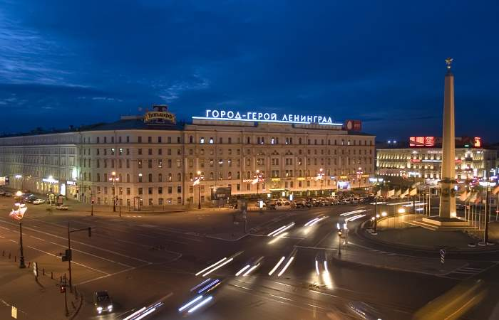
Впервые городами-героями были названы Ленинград, Сталинград, Севастополь и Одесса в приказе Верховного Главнокомандующего (И. В. Сталина) 1 мая 1945 года. Официально это звание было закреплено за ними в Указе Президиума Верховного Совета СССР об утверждении Положения о почетном звании «Город-герой» от 8 мая 1965 года.

Главным критерием для получения данного статуса являлась историческая оценка вклада защитников города в победу над врагом. Это были города, оборона которых определила победу Красной Армии на основных стратегических направлениях фронта. Кроме того, такой статус получали города, жители которых продолжали сражаться с врагом в оккупации. Городам-героям вручали орден Ленина, медаль «Золотая Звезда» и грамоту Президиума ВС СССР. В городах устанавливались обелиски с текстом указа.

В настоящее время два города из героического списка находятся на территории Украины: это Одесса и Киев; Минск и Брестская крепость – на территории Белоруссии, остальные – в России.

Города-герои и крепость-герой
Город | Дата Указа Президиума ВС СССР о присвоении звания | За что присвоено?
Ленинград (ныне Санкт-Петербург) | 8 мая 1965 года | За героическую оборону города в условиях блокады
Одесса | 8 мая 1965 года | За героическую оборону города
Севастополь | 8 мая 1965 года | За героическую оборону города
Волгоград (бывший Сталинград) | 8 мая 1965 года | За героическую оборону города и победу в Сталинградской битве, ознаменовавшей коренной перелом всей войны
Киев | 8 мая 1965 года | За проявление массового героизма и мужества в защите Родины
Брестская крепость | 8 мая 1965 года | За оборону крепости, мужество и стойкость советского народа в борьбе засвободу и независимость Родины
Москва | 8 мая 1965 года | За Московскую битву 1941–1942 годов
Керчь | 14 сентября 1973 года | За выдающиеся заслуги и массовый героизм
Новороссийск | 14 сентября 1973 года | За срыв планов немецкого командования на кавказском направлении
Минск | 26 июня 1974 года | За заслуги жителей города в борьбе против нацизма
Тула | 7 декабря 1976 года | За героическую оборону города в октябре –декабре 1941 года, которая не дала прорваться немцам к Москве
Мурманск | 6 мая 1985 года | За защиту главного стратегического порта страны
Смоленск | 6 мая 1985 года | За Смоленское сражение, сорвавшее план наступления немцев на Москву

Волгоград, Мамаев курган
Сталинградская битва — одна из самых кровопролитных в истории человечества.

Она проходила под девизом из приказа № 227 «Ни шагу назад!» и являлась важнейшим переломным моментом не только в Великой Отечественной войне, но и во Второй мировой. Главным символом Сталинградской победы стала «высота 102» — Мамаев курган, в ходе битвы не раз переходивший от советских войск к немцам и обратно. Неудивительно, что мемориальный комплекс в память о погибших воинах было решено построить именно на этом холме.
Строительство мемориала началось в 1959 году под руководством архитектора Вучетича и закончилось в 1967-м. Главный элемент ансамбля — гигантский 85-метровый памятник «Родина-мать зовет!» Это одна из самых высоких (на момент постройки — высочайшая) статуй в мире. На ее изготовление ушло 5500 тонн бетона и 2400 тонны железных конструкций. Статуя располагается на фундаменте-пьедестале, однако его большая часть скрыта под землей, из-за чего создается впечатление, что Мать-Родина стоит голыми ногами на холме. От подножия монумента открывается красивый вид на весь Мамаев курган, Волгу и сам Волгоград.
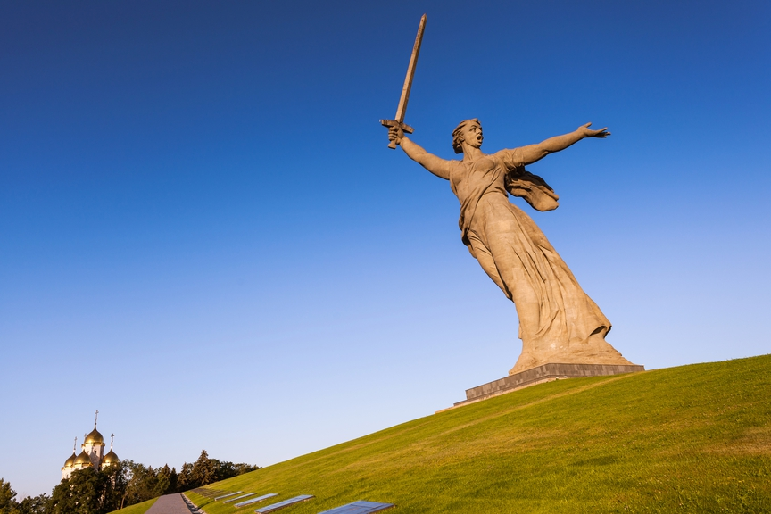
Фото: Depositphotos

Минск, Курган славы
Курган Славы расположен на месте знаменитого «Минского котла», где в июле 1944 года в окружение попала 105-тысячная группировка немецких войск. Операция называлась «Багратион», проводили ее сразу три Белорусских фронта — 1-й, 2-й и 3-й, Прибалтийский фронт и партизаны.
Из окружения немцы пытались вырваться неоднократно, но все их усилия были напрасны. 35 тысяч солдат и офицеров и 12 генералов Вермахта во время этой операции попали в плен. 17 июля 1944 года многие из них приняли участие в знаменитом «Параде побежденных», который прошел по улицам Москвы.
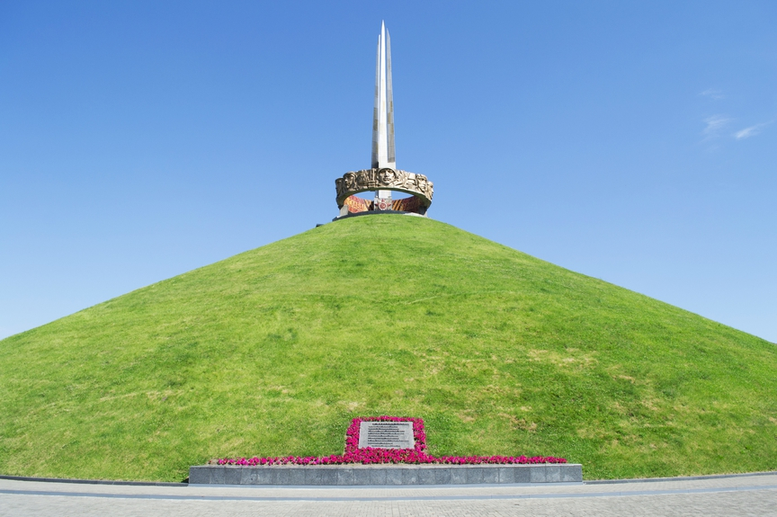
Фото: Depositphotos

Санкт-Петербург, Музей «Прорыв блокады Ленинграда»
Музей-заповедник «Прорыв блокады Ленинграда» стоит у деревни Марьино. Именно здесь 12 января 1943 года начался массированный артобстрел укреплений противника (сами немцы считали это место неприступным). За ним последовало масштабное наступление, в результате которого 18 января блокада Ленинграда была прорвана.
Музей состоит из нескольких частей — диорамы, комплекса «Невский пятачок», Синявинских высот и самого места прорыва блокады, где 18 января 1943 года соединились части Ленинградского и Волховского фронтов.
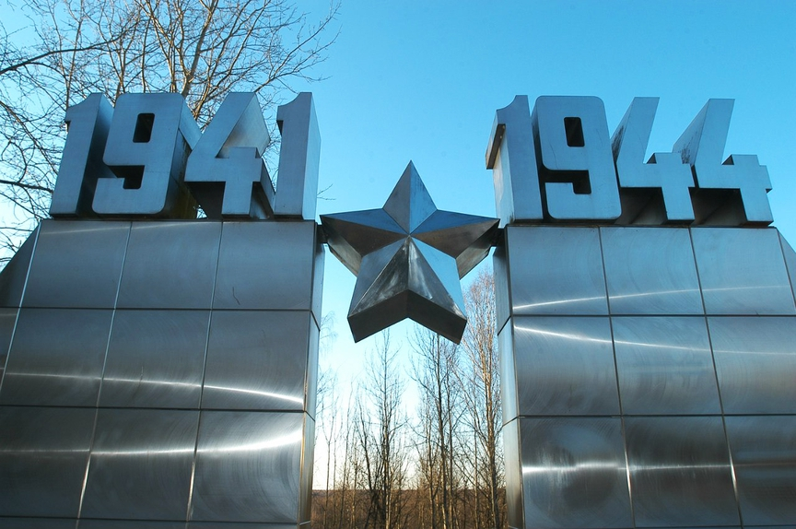
Фото: Музей-заповедник "Прорыв блокады Ленинграда"

Одесса, Мемориал героической обороны
Этот мемориал был возведен спустя почти 30 лет после окончания Второй мировой. Именно в этом месте стояла легендарная 411-я береговая батарея, которая в первые месяцы войны обороняла город. Когда стало понятно, что Одессу не удержать, батарею взорвали, а личный состав перекинули на защиту Севастополя.
Сегодня на этом месте располагается мемориальный комплекс: музей, выставка военной техники, батарея береговой обороны и дубовый парк. Самые интересные экспонаты — «танк» НИ («На испуг»), на самом деле бывший бронетрактором, которому вместо пушки вваривали обыкновенную водопроводную трубу, трамвай, ходивший по маршруту «Одесса-фронт», бронепоезд и подводная лодка «Малютка».
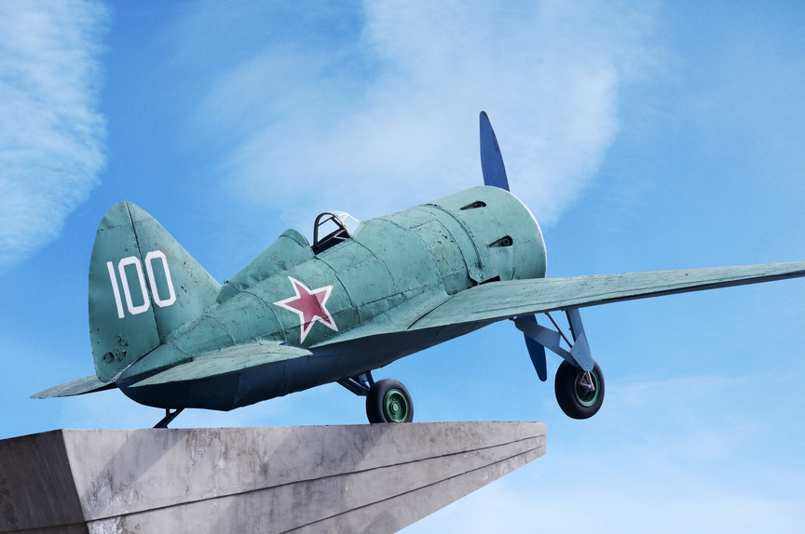
Фото: Depositphotos

Севастополь, Мемориальный комплекс «Сапун-гора»
Именно здесь, на Сапун-горе, весь июнь 1942 года шли ожесточенные бои за Севастополь, а в мае 1944-го — за весь регион. В 42-м немцы прорывались в Крым, чтобы разместить там свои авиабазы и проникнуть дальше на Кавказ, к нефтяным ресурсам. И каждый раз они встречали яростное сопротивление советских войск: в то время это было одно из самых укрепленных мест в мире.
Теперь на знаменитой вершине размещается мемориал воинской славы. Здесь воздвигнут 28-метровый обелиск (в пасмурную погоду кажется, что он уходит прямо в облака), у его подножия горит Вечный огонь, а на мемориальных стенах выбиты имена павших солдат и названия воевавших здесь частей и подразделений. Здесь можно увидеть следы окопов и траншей, поросшие травой воронки от снарядов и бомб. 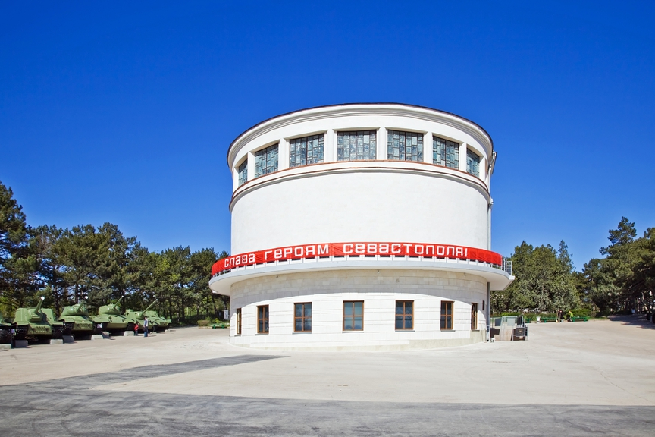

Фото: Depositphotos

Мурманск, Мемориал «Защитникам Советского Заполярья»
Во время Великой Отечественной войны Мурманск регулярно подвергался немецким бомбардировкам. Гитлер стремился захватить город, который имел важное стратегическое значение: это был незамерзающий морской порт, связанный железной дорогой с Ленинградом. После того, как наступление на суше провалилось, фашисты стали атаковать Мурманск с воздуха. Иногда немцы совершали по 15—18 налетов в день. На город были сброшены десятки тысяч зажигательных и фугасных авиабомб. Из 2830 зданий, имеющихся в городе, уцелела только треть…
На мурманской сопке под названием Зеленый Мыс в дни войны стояли две зенитные батареи, прикрывавшие город с воздуха. Сегодня на этом холме возвышается огромный воин в плащ-палатке и с автоматом за плечом, известный в народе как «Алеша». Его открытие состоялось в 1974 году. Солдат спокоен и строг. Его взгляд устремлен в сторону Долины Славы — той самой, где в 1941 году шли жестокие бои с противником.
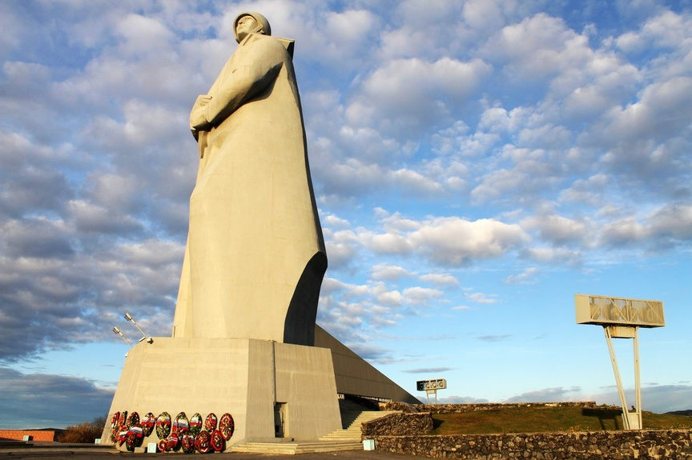
Фото: Depositphotos

Киев, Национальный музей-заповедник «Битва за Киев в 1943 году»
Четыре месяца советская армия боролась за освобождение Украины. Киевская операция была главной вехой в наступлении 1943 года. В честь нее в мае 1945-го было решено объявить территорию рядом с селом Новые Петровцы, где шли самые ожесточенные бои, военно-историческим заповедником.
Сейчас на площади в 9 с лишним гектаров размещается постоянная экспозиция боевой техники: танки Т-34, пушки, зенитки, гаубицы. На них можно не только посмотреть, но и потрогать, и даже залезть, чтобы понять, как управлялись эти огромные машины. Также здесь сохранились настоящие окопы и землянки.
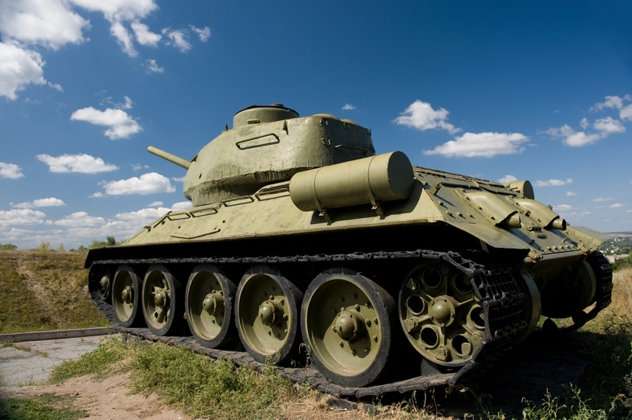
Фото: Depositphotos

Москва, Перемиловская высота
Самая восточная точка, до которой удалось добраться немецким войскам, поздней осенью 1941 года подходившим к Москве с севера. Бои за Перемиловскую высоту, возвышающуюся над Яхромой (она к тому времени была уже захвачена врагом), стали ключевыми в обороне столицы.
Именно здесь, у канала Москва-Волга, советские солдаты и офицеры одну за другой отражали атаки гитлеровцев, сделав невозможным «молниеносный» удар по Москве. Сейчас здесь установлен памятник Воину-Освободителю. На Яхрому, некогда захваченную немецкими войсками, можно полюбоваться с 80-метровой смотровой площадки.
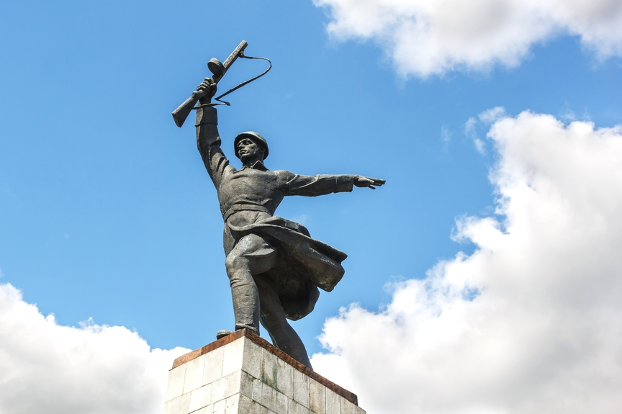
Фото: Depositphotos

Керчь, Аджимушкайские каменоломни
Аджимушкайские каменоломни — это каменный мемориал с вырубленными в гранитных скалах огромными фигурами солдат и фамилиями героически сражавшихся здесь бойцов. Внутри — подземный Музей обороны, в котором выставлены солдатские каски, противогазы, остатки документов из найденного поисковыми экспедициями сейфа и боеприпасы. В этих мрачных катакомбах во время Великой Отечественной войны укрывались не только солдаты Красной Армии, но и мирные жители, бежавшие из сел и городов во время наступления немецко-фашистских войск. Партизаны хорошо изучили систему подземных лабиринтов и небольшими отрядами совершали дерзкие вылазки в тылу врага.
Когда гитлеровцы узнали о том, что в катакомбах скрываются красноармейцы, они начали взрывать и заваливать входы, устраивали обвалы, перекрыли все пути к воде и пускали в штольни ядовитый газ. К концу многодневной осады в живых остались лишь несколько десятков человек… Аджимушкайская трагедия долгое время замалчивались, и говорить о героях подземных катакомб стали только в 60-е. Подвигу бойцов посвящена знаменитая книга Льва Кассиля «Улица младшего сына», в которой рассказывается о пионере Володе Дубинине.
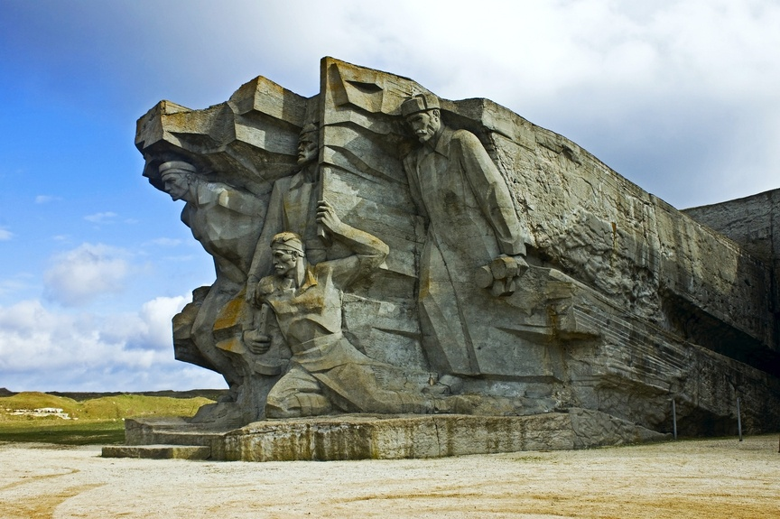
Фото: Depositphotos

Тула, улица Волнянского
Во время боев за Тулу 30 октября 1941 года здесь находился передний край советской обороны. Улица носит имя лейтенанта Григория Волнянского, героически сдерживавшего наступление противника и погибшего здесь же во время танковой атаки. Волнянский, которому на тот момент только исполнилось 20 лет, командовал огневым взводом зенитно-артиллерийского полка, состоявшим всего из двух орудий. Эти два орудия выдержали бой с полусотней немецких танков, наступавших на Тулу, полтора десятка вражеских машин были подбиты. Танки, по воспоминаниям выживших бойцов, двигались с интервалом 500—600 метров и подходили к линии обороны на несколько десятков метров.
Город-герой Тула был ключевым пунктом для противника — ведь там находились оружейные склады и заводы. Благодаря оборонительным действиям советских войск врагу не только не удалось взять под контроль эти ресурсы, но и обойти Москву с юга, осуществив план быстрого захвата столицы.
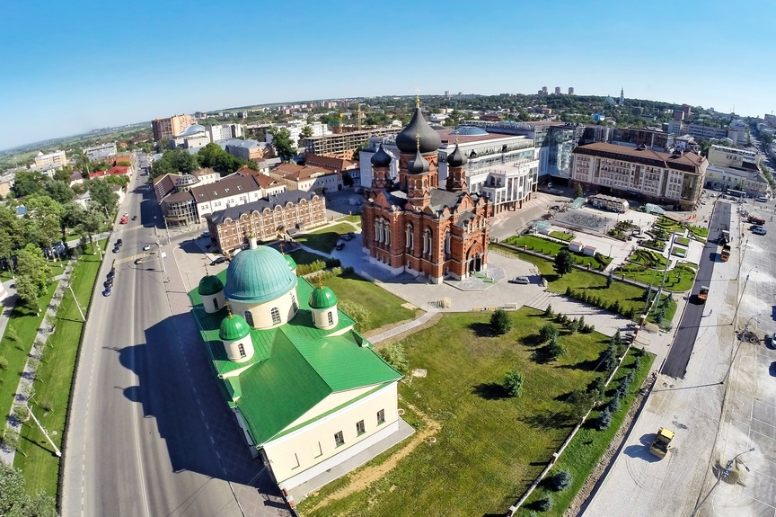
Фото: Depositphotos

Смоленск, Курган бессмертия
С самого начала Великой отечественной войны Смоленску пришлось туго, ведь он стоял на пути фашистов к столице: его бомбили, жгли и крушили. В июле 41-го, чтобы враг не прорвался к Москве, именно здесь пытались остановить наступление гитлеровцев. Местные жители, чем могли, помогали солдатам, готовящимся к обороне: рыли окопы и рвы, громоздили баррикады на дорогах, строили площадки для взлета и посадки авиации, выхаживали раненых бойцов. Бои шли круглосуточно. Но город все равно пал через две недели, и в течение двух лет был оккупирован фашистской армией. Здесь было несколько концентрационных лагерей, гетто, погубившие более 135 тысяч жителей, отсюда угнали более 80 тысяч человек на тяжелые работы в Германию.
В мемориальном парке Реадовка воздвигнут монумент, называемый Курганом Бессмертия. Открыт он был в 1970 году, в год 25-летнего юбилея победы над фашистами. Здесь, в Реадовке, в братских могилах похоронены более 3 тысяч воинов и мирных жителей, боровшихся за свободу Родины. Им же посвящен еще один памятник парка — «Скорбящая мать».
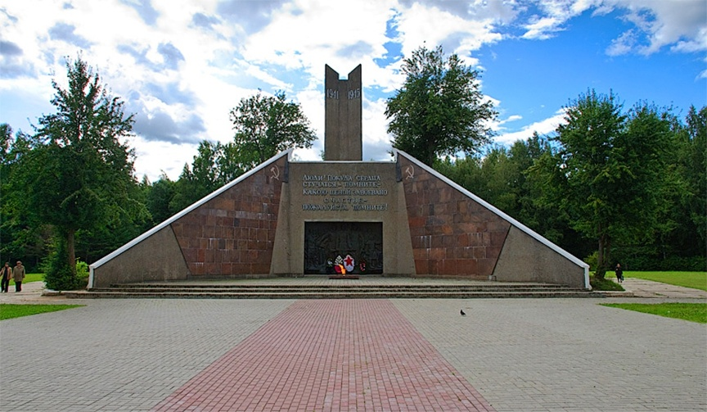
Фото: Смоленский областной информационный центр культуры и туризма "Смоленский терем"

Новороссийск, Мемориальный комплекс «Героям гражданской войны и Великой Отечественной»
Главный военно-исторический мемориальный комплекс Новороссийска состоит из трех частей: композиций «Морякам революции», «Малая земля» и «Линия обороны». Композиция «Малая земля» рассказывает о подвиге участников боев за Малую землю и Новороссийск в 1943 году. На берегу бухты установлен «корабль» с фигурами десантников, санитарок и командиров, а внутри «корабля» пролегает лестница-галерея с памятными надписями и портретами.
«Линия обороны» находится около старого цементного завода, где пролегала самая южная линия советско-германского фронта. Здесь на протяжении почти года, с февраля 43-го, участвовали в ожесточенных боях советские воины. Через дорогу перекинута балка, символизирующая заслон, который поставили солдаты на пути фашистов.
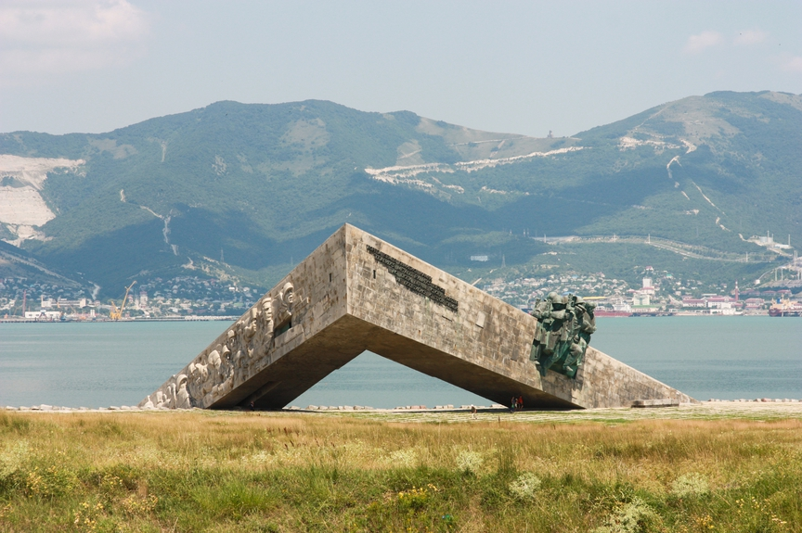
Фото: Depositphotos

Брест, Бресткая крепость
Брестская крепость — один из первых бастионов, давших отпор немецким войскам 22 июня 1941 года. Несмотря на многократное численное превосходство в пехоте и технике, германские войска смогли занять ее только 30 июня, после использования тяжелых бомбардировщиков, сбросив сначала две 550-килограммовые, а потом и 1800-килограммовую бомбы. Только после этого крепость замолчала, и немцы смогли войти. Но немногочисленные и разрозненные оставшиеся в живых защитники продолжали сопротивляться до начала августа, находясь в глубоком немецком тылу. В плен было взято около 5—6 тысяч красноармейцев. Всего на начало войны гарнизон насчитывал 8 тысяч бойцов. Освобождена была Брестская крепость 28 июля 1944 года 1-м Белорусским фронтом.
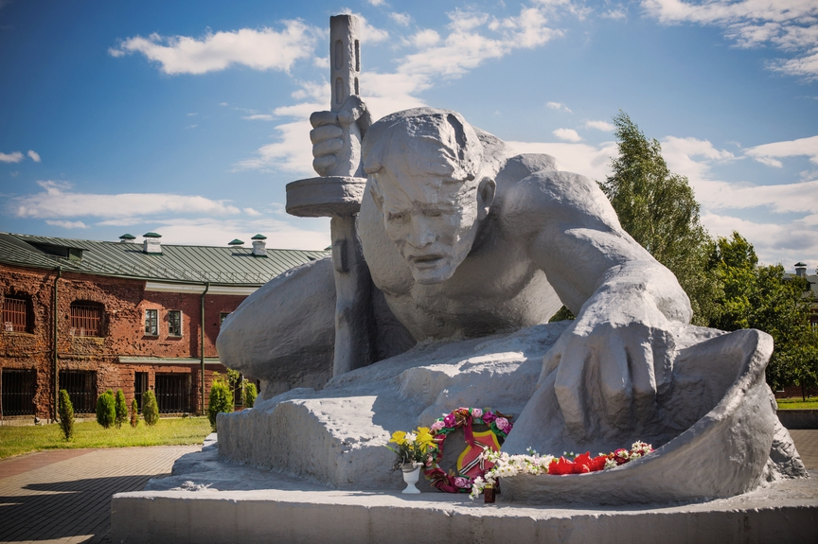
Фото: Depositphotos

